Výukový materiál zpracovaný v rámci projektu

Registrační číslo projektu: CZ.1.07/1.4.00/21.1174
Škola – adresa: Základní škola, Dobrá, okres Frýdek-Místek www.zsdobra.cz, zsdobra@zsdobra.cz
Šablona: č. III/2 Aj3

Ověření ve výuce (dne): 10. 11. 2011 Pořadové číslo hodiny: 3.
Třída: 7. C Předmět: Anglický jazyk

Název: | Popis zvířat
Anotace: | Materiál je určen k rozšíření slovní zásoby potřebné při popisu zvířat (hlavně části těla), dále na aktivní procvičení této slovní zásoby pomocí tzv. „speaking cards“.
Autor: | Mgr. Jan Lörinc
Jazyk: | čeština, angličtina
Očekávaný výstup: | Sestaví jednoduché (ústní i písemné) sdělení týkající se situací souvisejících s životem v rodině, škole a probíranými tematickými okruhy.
Speciální vzdělávací potřeby: | žádné
Klíčová slova: | Konverzační karty („speaking cards“), slovní zásoba, zvířata, části těla, zápis výslovnosti, přítomný čas prostý, tvoření vět
Rozvíjené klíčové kompetence: | Kompetence k učení, kompetence komunikativní, kompetence sociální a personální, kompetence pracovní
Druh učebního materiálu: | list se slovní zásobou, konverzační karty
Druh interaktivity: | aktivita
Cílová skupina: | žák
Stupeň a typ vzdělávání: | základní vzdělávání – druhý stupeň
Ročník: | sedmý
Celková velikost: | 689 kB
Vazby na ostatní materiály:  (Seznam dokumentace) | -

Speaking Cards
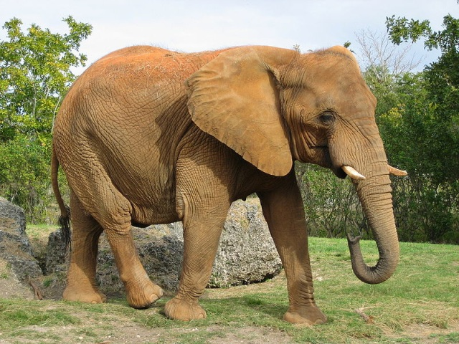
Class: mammals
Colour: grey
Body: tall, a big body, thick skin, large head, large (flapping) ears, stout legs, a short tail, white tusks, a long trunk
Place: Africa, Asia
Food: herbivores (plants, leaves, bark, fruits, grass, herbs)
Character: very intelligent, good memory
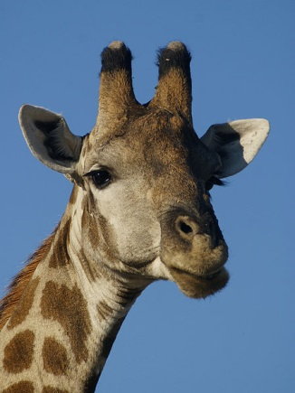
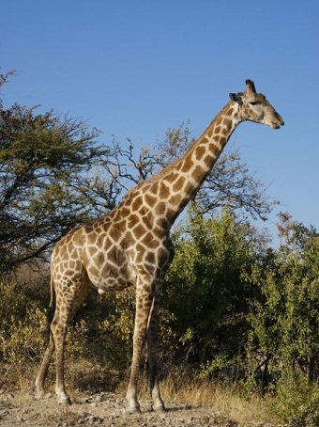
Class: mammals
Colour: yellow with brown spots
Body: very tall, a slim body, a long neck, a short mane, long legs with hooves, a short tail, large ears, short horns
Place: Africa
Food: herbivores (plants, grass, fruits)
Character: very shy, beautiful, noble
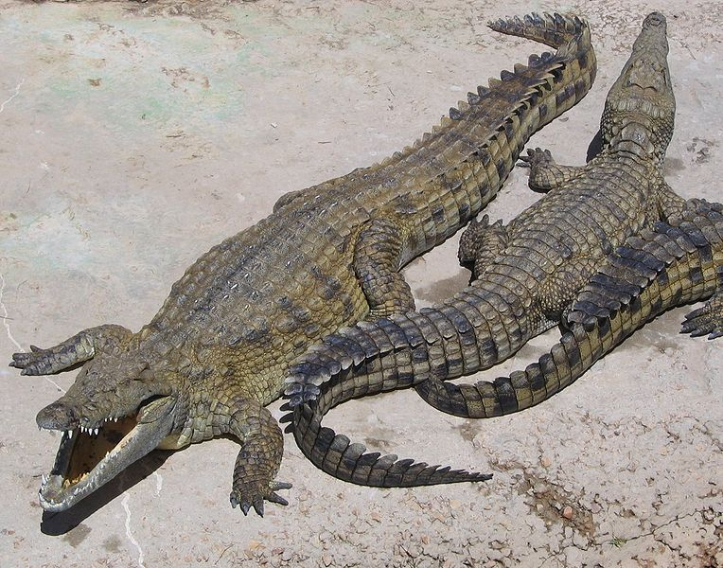
Class: reptiles
Colour: green with dark spots
Body: a long body, armoured skin with scales, a long tail, short legs with claws, a long head with sharp teeth
Place: Africa, Asia, Australia, America (in water)
Food: carnivores, predators (fish, birds, mammals)
Character: patient hunters, dangerous to humans
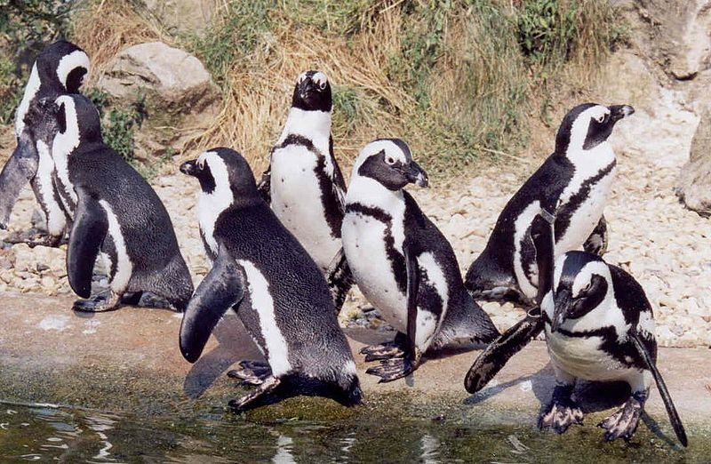
Class: birds
Colour: black and white
Body: stout body, smooth plumage, webbed feet, a short tail, no wings, flippers, sharp beak
Place: Antarctica
Food: carnivores, predators (fish, squids)
Character: brilliant swimmers, no fear of humans, very funny

Animal Description – Vocabulary
a mammal |  | savec
stout |  | zavalitý, masivní
tusks |  | kly
a trunk |  | chobot
a herbivore |  | býložravec
a carnivore |  | masožravec
bark |  | kůra stromů
a mane |  | hříva
a hoof (pl. hooves) |  | kopyto
a horn |  | roh
shy |  | plachý
noble |  | vznešený
a reptile |  | plaz
a scale |  | šupina
a claw |  | dráp
plumage |  | peří
webbed feet |  | nohy s plovacími blanami
flippers |  | ploutve
a beak |  | zobák
a squid |  | oliheň

Animal Description – Vocabulary
a mammal |  | savec
stout |  | zavalitý, masivní
tusks |  | kly
a trunk |  | chobot
a herbivore |  | býložravec
a carnivore |  | masožravec
bark |  | kůra stromů
a mane |  | hříva
a hoof (pl. hooves) |  | kopyto
a horn |  | roh
shy |  | plachý
noble |  | vznešený
a reptile |  | plaz
a scale |  | šupina
a claw |  | dráp
plumage |  | peří
webbed feet |  | nohy s plovacími blanami
flippers |  | ploutve
a beak |  | zobák
a squid |  | oliheň

Metodické poznámky
- List se slovní zásobou – žáci doplňují výslovnost podle slovníku.
- Konverzační karty (Speaking cards) – doporučujeme karty zatavit do fólie na způsob tzv. flash cards. Možností, jak tyto karty ve výuce využít, je nepřeberně. Nabízí se práce ve dvojici, kdy se žáci střídají v tvoření vět o daném zvířeti, popř. popisují celé zvíře. Při popisu využívají žáci přítomného času prostého.

Citace:

Obr. 1: File:Afrikanischer Elefant, Miami.jpg. In Wikipedia : the free encyclopedia [online]. St. Petersburg (Florida) : Wikipedia Foundation, [cit. 2011-11-07]. Dostupné z WWW: <http://commons.wikimedia.org/wiki/File:Afrikanischer_Elefant,_Miami.jpg>. Dostupné pod licencí CreativeCommonsAttribution-ShareAlike3.0 na WWW: http://commons.wikimedia.org/wiki/File:Afrikanischer_Elefant,_Miami.jpg.
Obr. 2: File:Giraffa camelopardalis angolensis.jpg. In Wikipedia : the free encyclopedia [online]. St. Petersburg (Florida) : Wikipedia Foundation, [cit. 2011-11-07]. Dostupné z WWW: <http://commons.wikimedia.org/wiki/File:Giraffa_camelopardalis_angolensis.jpg>. Dostupné pod licencí CreativeCommonsAttribution-ShareAlike3.0 na WWW: http://commons.wikimedia.org/wiki/File:Giraffa_camelopardalis_angolensis.jpg.

Obr. 3: File:Giraffa camelopardalis angolensis (head).jpg. In Wikipedia : the free encyclopedia [online]. St. Petersburg (Florida) : Wikipedia Foundation, [cit. 2011-11-07]. Dostupné z WWW: <http://commons.wikimedia.org/wiki/File:Giraffa_camelopardalis_angolensis_(head).jpg>. Dostupné pod licencí CreativeCommonsAttribution-ShareAlike3.0 na WWW: http://commons.wikimedia.org/wiki/File:Giraffa_camelopardalis_angolensis_(head).jpg.

Obr. 4: File:NileCrocodile.jpg. In Wikipedia : the free encyclopedia [online]. St. Petersburg (Florida) : Wikipedia Foundation, [cit. 2011-11-07]. Dostupné z WWW: <http://commons.wikimedia.org/wiki/File:NileCrocodile.jpg>. Dostupné pod licencí CreativeCommonsAttribution-ShareAlike3.0 na WWW: http://commons.wikimedia.org/wiki/File:NileCrocodile.jpg.

Obr. 5: File:Sander-pinguins.jpg. In Wikipedia : the free encyclopedia [online]. St. Petersburg (Florida) : Wikipedia Foundation, [cit. 2011-11-07]. Dostupné z WWW: <http://commons.wikimedia.org/wiki/File:Sander-pinguins.jpg>. Dostupné pod licencí CreativeCommonsAttribution-ShareAlike3.0 na WWW: http://commons.wikimedia.org/wiki/File:Sander-pinguins.jpg.

